БУРГАСКИ ОБЩИНСКИ СЪВЕТНИК ВЗЕ УЧАСТИЕ В ЕЛИТНАТА ЛИДЕРСКА ПРОГРАМА LEAP 2025 В САЩ
Бургаският общински съветник от ПП ГЕРБ Васил Загорчев бе един от едва 15 избрани участници в престижната международна програма за млади лидери LEAP 2025 (Leadership Education in America Program). Той беше селектиран сред 681 кандидати като представител на публичния сектор и взе участие в интензивното обучение, проведено в периода 14 юни – 1 юли 2025 г. в САЩ.
Програмата се състоя в Babson College – водещ американски университет, класиран като №1 по предприемачество и лидерство и №2 в общата класация за кариерно развитие и въздействие върху завършилите за 2025 г. (по данни от най-престижните международни рейтинги).
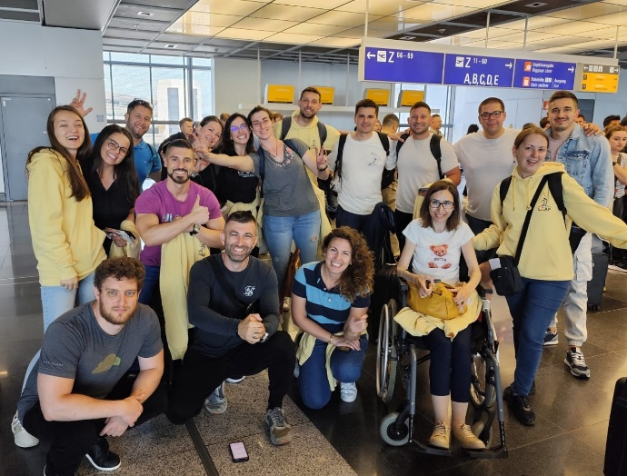
По време на обучението българските участници работиха с преподаватели от световна величина в интензивен формат, включващ практически тренинги и т.нар. „учене чрез преживяване“. Програмата разглеждаше ключови теми за съвременното лидерство, сред които:
- Устойчиво и трансформиращо лидерство. Водене с емпатия.
- Иновации и стратегическо мислене.
- Мотивация и нейното приложение при комуникация.
- Публично говорене и презентиране.
- Лидерски модели: колаборация, разбиране на ресурси, оптимизъм.
- Личностно развитие и индивидуален план за растеж.
- Социално въздействие и социално предприемачество.
- Изграждане на колективни цели и създаване на стойност за обществото.
„Това е една неповторима възможност да се учиш от едни от най-добрите професионалисти в света как да бъдеш по-полезен на обществото, използвайки своите силни страни и ресурси“, споделя Васил Загорчев. „Преподавателите ни провокираха да мислим извън създадените рамки, да търсим нестандартни решения, да изграждаме партньорства и да създаваме стойност заедно. Работата с останалите участници – млади, перспективни хора с висока експертиза и родолюбие – беше изключително вдъхновяваща. Вярвам, че общността, изградена в рамките на ABLE (Асоциацията на българските лидери и предприемачи), е дългосрочна инвестиция за бъдещето на България“, допълва той. Васил Загорчев призовава млади лидери от всички сектори на обществения живот да кандидатстват за следващите издания на програмата LEAP, определяйки я като „инвестиция, която наистина си заслужава“.
Програмата LEAP 2025 се организира от ABLE – Асоциацията на българските лидери и предприемачи и Фондация „Америка за България“ (America for Bulgaria Foundation).

